Comparing or contrasting things 2
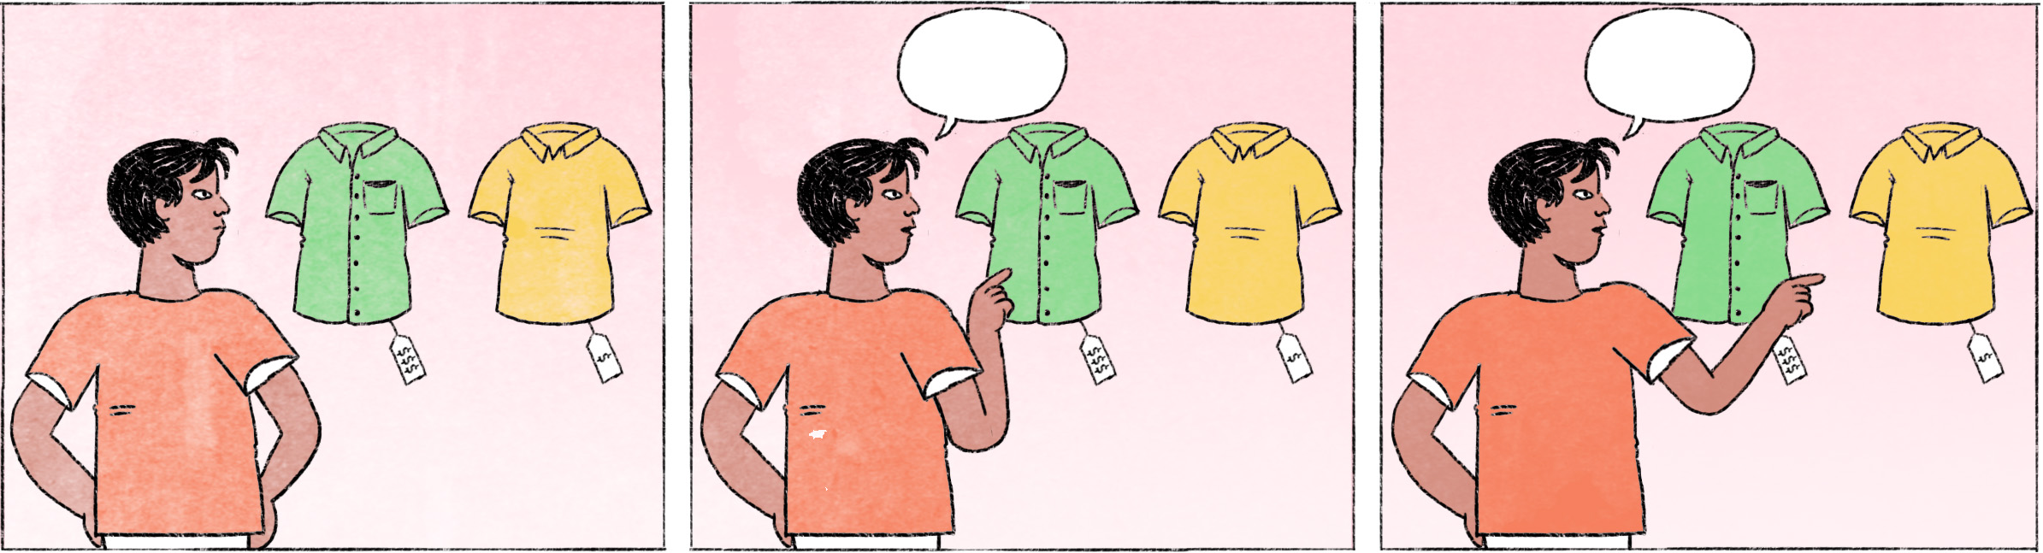

ហាងលក់ខោអាវ
តារា៖ | ស្រីរ័ត្ន មើលអាវពីរនោះមើល ម៉េចដែរ? មួយណាស្អាតជាង?
ស្រីរ័ត្ន៖ | មានអី ម្យ៉ាងម្នាក់។ អាពណ៌បៃតងអាចពាក់ទៅធ្វើការបាន ព្រោះវាមានកអាវ។ បើអាពណ៌លឿង បានតែពាក់ធម្មតា។
តារា៖ | មើលតម្លៃតិចសិន។ អាពណ៌លឿងថ្លៃជាងតិច តែពាក់ទៅដូចឡូយជាង។ យកអាពណ៌លឿងម៉ងទៅ ម៉េចដែរ?
ស្រីរ័ត្ន៖ | មានអី តារាឯងស្រឡាញ់អាពណ៌លឿង យកអាពណ៌លឿងទៅ។ ឡូយដែរតាស។

ហាងលក់ទំនិញ
អតិថិជន៖ | រកថ្នាំដុសធ្មេញ។
អ្នកលក់៖ | មានតាសបង។ បងប្រើម៉ាកអីដែរ? បើម៉ាកនេះ ឥឡូវកំពុងតែប្រូម៉ូសិនទិញមួយថែមមួយ។ បើបងយកម៉ាកនេះ ចំណេញជាង។
អតិថិជន៖ | ល្អប្រើអត់?
អ្នកលក់៖ | ល្អប្រើដូចគ្នាតាសបង។ ឥឡូវគេប្រើម៉ាកហ្នឹងច្រើនជាងម៉ាកបងរក។

តារា / ស្រីរ័ត្ន | male / female Cambodian names
ម៉េចដែរ? | What do you think?
មានអី ម្យ៉ាងម្នាក់ | They’re both good [in their own way]
អា + adj. | this/that one [which is ...], e.g., អាពណ៌បៃតង = the green one
ពាក់ធម្មតា | to wear casually, to wear at home (as opposed to ‘to wear at work’)
ឡូយ | cool
... ម៉ងទៅ | spoken form of ... តែម្ដងទៅ = right away
តាស | affirming the preceding, or used when giving an affirmative answer
ម៉ាក = ប្រេន | brand, brand name
ប្រូម៉ូសិន | promotion
ទិញមួយថែមមួយ | buy one, get one free
ចំណេញ | to profit, to gain; to save
ល្អប្រើ | to be good to use, to be of good quality

Cultural notes
អតិថិជនតែងគិតថាទំនិញដែលថ្លៃជាង ភាគច្រើនមានគុណភាពល្អជាង។ ប៉ុន្តែ នៅខ្មែរ មានពាក្យថា “ស៊ីប្រេន” គឺមានន័យថា ទំនិញនោះមានគុណភាពប្រហាក់ប្រហែលនឹងទំនិញផ្សេងទៀតដែរ តែដោយសារទំនិញនោះមានម៉ាកឬប្រេនដែលគេស្គាល់ច្រើន ទើបធ្វើឲ្យវាត្រូវលក់ក្នុងតម្លៃថ្លៃជាងទំនិញម៉ាកធម្មតា។

គុណភាព | quality
ស៊ីប្រេន | to sell at a high price just because it’s a brand name
ប្រហាក់ប្រហែលនឹង | to be similar to

Additional dialogue
មីងសាន៖ | ម្សិលមិញ ជួបអន្ទិតកូនលោកបងសំ។ ឥឡូវ ធំជាងមុនច្រើនណាស់ ហើយចេះដឹងខុសត្រូវជាងមុន។
មីងផល៖ | ហ្នឹងអ៎? ចេះដឹងខុសត្រូវជាងមុនម៉េចទៅ?
មីងសាន៖ | ចេះជម្រាបសួរ ចេះយកទឹកមកទទួលភ្ញៀវ ហើយនិយាយសាច់ការ អត់និយាយច្រើនតែពីសតែពាសដូចមុនអេ៎។

មីង | aunt
សាន, ផល, សំ | male or female Cambodian names
អន្ទិត | used to refer to or address a younger man or boy
លោកបង | used to refer to an older man
អន្ទិតកូនលោកបងសំ | = អន្ទិតដែលជាកូនលោកបងសំ
ធំ | here: to be grown-up
ចេះដឹងខុសត្រូវ | to behave well/responsibly, showing good judgment
ហ្នឹងអ៎? | Really?
... ម៉េចទៅ? | How ... ? / In what way ... ? / What do you mean by ... ?
យកទឹកមកទទួលភ្ញៀវ | to serve water to guests/visitors
និយាយសាច់ការ | to talk about useful/necessary things
តែពីសតែពាស | randomly, thoughtlessly;  in spoken Khmer also pronounced តាពីសតាពាស

